Bloque 4. Metadatos, Nomenclátores, Catálogos y ClearingHouses de la información geográfica

Capítulo 4C. Nomenclátores

Unidad 4.C.1:
Introducción a los Nomenclátores
Carmen Muñoz-Cruzado García (Universidad Politécnica de Madrid)

4.1. Introducción

Un Nomenclátor es un catálogo de entidades del mundo real que contiene alguna información sobre su posición. La información sobre la localización puede estar dada en forma de coordenadas o mediante una descripción. (ISO 19112) [1].
Los nomenclátores digitales desempeñan un nuevo papel en el acceso a la información y datos pertinentes para la localización geográfica, permitiendo y facilitando su intercambio e interpretación.

En el presente documento se describirán, en primer lugar, los elementos básicos que componen un nomenclátor. Se estudiará la importancia de asignar tipos a las entidades, y se detallará su relación con los tesauros.
En la sección siguiente, se profundizará en la norma ISO19112 “Información Geográfica – Sistema de Referencia basado en Identificadores Geográficos”, como estándar para mejorar la comunicación y aumentar la utilidad y estabilidad de los nomenclátores. En este contexto, se puntualizará la necesidad de disponer de un Modelo de Nomenclátor Español, para llevar a cabo una adecuada gestión de los topónimos.
Finalmente, se describirá el Servicio de Nomenclátor dentro del ámbito de las Infraestructuras de Datos Espaciales. Se expondrán brevemente las especificaciones del Open Geospatial Consortium para su implementación, y se presentará una lista de casos de uso que faciliten la comprensión de los conceptos aprehendidos.

4.2. Nomenclátores

Un nomenclátor asocia nombres geográficos con localizaciones geográficas y otro tipo de información descriptiva. La posición puede estar definida a través de coordenada o mediante una descripción.
Un nomenclátor puede utilizarse tanto para obtener la localización geográfica de una entidad, como para encontrar todas las entidades que existen en una determinada zona geográfica. Estas búsquedas pueden ser restringidas de forma que únicamente se obtengan entidades de un determinado tipo, como por ejemplo, “áreas administrativas”.

Un gran volumen de información hace referencia a lugares específicos en la superficie terrestre: estudios botánicos, obras de arte, imágenes satelitales, composiciones musicales, etc. pueden ser geo-referenciados mediante una localización geográfica. Una forma de llevar a cabo dicha geo-referenciación es a través del nombre del lugar o entidad.

Los elementos básicos que sirven para definir una entidad geográfica son:

- Nombre

Los nombres de una entidad geográfica pueden ser numerosos y diferentes. Se deberán tener en cuenta aspectos tales como el plurilingüismo (por ejemplo, Donosita/San Sebastián), la variación en el tiempo (por ejemplo, Lérida/Lleida) o las convenciones lingüísticas. Los nombres pueden ser relativamente precisos (por ejemplo, el nombre de una calle) o ambiguos (por ejemplo, “Southern California”). Un mismo nombre puede representar múltiples entidades (“Barcelona” es una provincia, y “Barcelona” es la capital de una provincia). Asimismo existen nombres oficiales y nombres en lengua vernácula (“Vallecas” es el nombre oficial pero coloquialmente se usa también “Vallekas”).

- Localización geográfica

Las entidades geográficas pueden ser definidas en el espacio (como un área y no sólo como un punto). Estas áreas pueden ser numerosas y variantes en el tiempo (por ejemplo, la superficie de Madrid en el 2006 es mayor que la superficie de Madrid en 1920). Pueden proceder de fuentes distintas y ser representadas en diferentes proyecciones y escalas.

- Tipo

Los tipos son numerosos y diferentes. Se estudiará la importancia de los tesauros en la estructuración de dicha información en el apartado 4.3. El tipo es un elemento básico para la descripción y búsqueda a través de colecciones distribuidas. En el siguiente ejemplo queda reflejada la trascendencia que tiene la definición de tipos.

Ejemplo:
Madrid Municipio
Madrid Capital de Municipio
Madrid Provincia
Madrid Capital de Provincia
Madrid Capital de Comunidad Autónoma
Madrid Capital de Nación

La Figura 1 ilustra la relación existente entre el nombre, el tipo y la localización geográfica de una entidad.

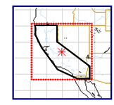
Nombre
Tipo
Entidad Geográfica
o Feature
(Vocabulario controlado)

Figura 1
Relación entre los elementos de un nomenclátor

Los tres elementos anteriores permiten a un nomenclátor llevar a cabo varias funciones propias de un sistema de recuperación de información como [2]:

- Responder a preguntas del tipo ‘¿dónde está?’ (por ejemplo, ¿Dónde está localizado Nueva Orleáns?).
- Llevar a cabo la “traducción” entre nombres geográficos y localizaciones de forma que un usuario del sistema de información pueda encontrar colecciones de objetos. Para ello, se estudiará si la localización de un topónimo coincide con alguna de las localizaciones de los objetos de la colección. Por ejemplo, “¿Qué ortofotos cubren zonas del condado de Nueva Orleáns?”
- Localizar tipos concretos de entidades geográficas en un área dado. Por ejemplo, un usuario podría dibujar una ventana en una zona de un mapa y encontrar los colegios, hospitales, lagos o volcanes existentes en esa zona.

4.3. Tesauros

Un tesauro es una lista estructurada de conceptos destinados a representar de manera unívoca el contenido de documentos y de consultas dentro de un sistema documental determinado, y a ayudar al usuario a la identificación de los documentos y de las consultas.

Tesauro de nombres geográficos es el conjunto de términos que representan los conceptos geográficos clasificados en áreas temáticas determinadas y sus relaciones, estableciendo relaciones de equivalencia, de jerarquía y de asociación con el resto de términos que forman el tesauro.

Un ejemplo de un extracto de tesauro puede ser el siguiente:

- Relieve
  - Elementos del relieve
    - Cerros Testigo
    - Colinas
    - Collados
    - Dunas
    - Gargantas
    - Litoral
      - Bahías
      - Acantilados
      - Dunas

En los tesauros, los términos están ordenados de forma que el flujo de información aparece en una estructura de más general a más específico. Se trabaja con una relación simple entre los términos, y se establece eficazmente qué contiene una determinada zona. No obstante, como inconvenientes, cabría citar entre otros, el hecho de que se trabaja con una estructura rígida que presenta una visión única, típicamente geo-política, la posible no-unicidad de los términos y el hecho de que no puedan manejar la contigüidad o cercanía espacial.

4.4. ISO 19112 “Información Geográfica – Sistema de Referencia basado en Identificadores Geográficos”

En este apartado, se profundizará en la norma ISO19112 “Información Geográfica – Sistema de Referencia basado en Identificadores Geográficos”, desarrollada ya en el “Bloque 3 - Normas para la IG. ISO TC211” “Sub-bloque B - Normativa ISO TC211”, como estándar para mejorar la comunicación y aumentar la utilidad y estabilidad de los nomenclátores.

Un identificador geográfico es una referencia espacial en forma de etiqueta o código que identifica una localización espacial. (ISO 19112) [1]

Ejemplos de identificadores geográficos son:

- Nombres de poblaciones, como “Paris”, “Londres”, “Tokio”.
- Denominaciones de lugares como “La Torre Eiffel”, “El Mont Blanc”.
- Direcciones como “3, Boulevard Edouard Rey. Grenoble”, “Calle Sagasta, 5. Madrid”.
- Códigos postales como “28230” “20100”
- Municipios como “Cáceres”, “Marbella”.

La norma ISO 19112 “Información Geográfica – Sistema de Referencia basado en Identificadores Geográficos” establece cómo se debe definir y describir un sistema de referencia basado en identificadores geográficos de modo que pueda ser utilizado con tanto rigor y eficacia como un sistema basado en coordenadas.

De acuerdo con ISO19112, un Sistema de Referencia basado en Identificadores Geográficos es un conjunto de localizaciones, identificada cada una de modo unívoco por un Identificador Geográfico, agrupadas en uno o más tipos, que pueden estar estructuradas según una jerarquía (como las Comunidades Autónomas, Provincias y Municipios) y que debe ser descrito al menos mediante [2]:

- Un nombre, que sirve para identificar el Sistema de Referencia, por ejemplo “Códigos de Comunidad Autónoma, Provincia y Municipio del INE”.
- Un tema, que caracteriza los tipos de localización utilizados, por ejemplo “División Administrativa”.
- El organismo responsable de su definición y mantenimiento, por ejemplo el “Instituto Nacional de Estadística”.
- La extensión geográfica que cubre, por ejemplo “España”.
- Los tipos de localización considerados, por ejemplo “Comunidad Autónoma, Provincia y Municipio”.

Según esta norma, el directorio de instancias de localización de este tipo de Sistema de Referencia constituye un Nomenclátor, que debe incluir para cada instancia, al menos:

- Un Identificador Geográfico.
- Una descripción de su extensión geográfica, mediante una enumeración de sus componentes (para describir la Unión Europea, la enumeración de los 25 países que la componen), una relación de sus límites (las calles que limitan una manzana) o un conjunto de coordenadas (la secuencia de coordenadas que define una parcela o las coordenadas inicial y final de una calle).
- El nombre de la organización responsable de su definición.
- Las coordenadas de un punto representativo en el caso de que el identificador geográfico no sea suficiente para identificar de modo único la instancia.

y opcionalmente:

- La fecha de creación de la instancia.
- Uno o más Identificadores Geográficos alternativos.
- El Identificador Geográfico de la localización o localizaciones de las que la instancia es una subdivisión.
- El Identificador Geográfico de la localización o localizaciones que subdividen a la instancia.

4.5. El Modelo de Nomenclátor de España
En este apartado se pretende resaltar la importancia de construir un Modelo de Nomenclátor. Este tema será desarrollado con mayor profundidad en la sección 4.C.3 del presente bloque.
El Modelo de Nomenclátor de España es una estructura de datos para el almacenamiento y gestión de los nombres geográficos o topónimos, con todas las propiedades y relaciones relevantes [3].
La definición de dicho modelo de datos surge de la necesidad de disponer de una estructura que, establezca un conjunto de atributos obligatorios y opcionales que caractericen al topónimo, con el objetivo de:

- Facilitar el intercambio de datos
- Facilitar la interpretación de la información
- La descentralización de la gestión
- La actualización de un posible Nomenclátor distribuido
- La implementación de búsquedas en cascada en los Nomenclátores integrados en la IDE de España.

Los datos de un Nomenclátor pueden provenir de una gran variedad de fuentes. La capacidad de compartir dichos datos dota de riqueza a un Nomenclátor.
El Modelo de Nomenclátor de España (MNE) está definido de forma que cumpla con los estándares, especificaciones e iniciativas más relevantes en la actualidad. Ello permitirá la creación de Servicios de Nomenclátor que integren datos de fuentes diversas, con la máxima eficacia.

4.6. Las Infraestructuras de Datos Espaciales y el Servicio de Nomenclátor
Las infraestructuras de datos espaciales, como parte de la sociedad de la información, pretenden poner a disposición de los ciudadanos la información geográfica disponible. [4]
Las capacidades de las Infraestructuras de Datos Espaciales (IDE) se han visto expandidas con el transcurso del tiempo, con el fin de mejorar las posibilidades de interoperabilidad que ofrecen a los usuarios de la información geográfica. Así se ha producido una evolución de lo que se llaman “Modelo basado en productos” hacia los “Modelos basados en procesos”. [5]
En sus orígenes las IDEs pretendían descubrir y poner a disposición de los usuarios datos geográficos. En la actualidad los esfuerzos están dirigidos a la creación de servicios geoespaciales distribuidos, entre los que se incluyen catálogos de datos, cartografía "online", acceso a la información, transformación de coordenadas, clasificación, autentificación y validación, análisis y fusión de datos, simbolización, diccionarios geográficos, algoritmos de procesamiento, encadenamiento de geoservicios y catálogos que permiten el descubrimiento de los servicios y datos requeridos. [6]
El Servicio de Nomenclátor o Web Gazetteer Service se define como un servicio accesible a través de la red que devuelve una o más features en respuesta a una consulta.
El Servicio de Nomenclátor es un Servicio Web de Features especializado, que proporciona capacidades adicionales específicas de una colección de features de tipo nomenclátor. Las instancias dentro de una colección de entidades de nomenclátor pueden estar –al igual que ocurre con los términos de los tesauros- relacionadas unas con otras y constituir un vocabulario jerárquico de lugares geográficos.
Utilizando las capacidades de un Servidor Web de Features, el Servicio de Nomenclátor, tal y como se propone en el la versión 0.9.1 del documento de OGC: “Servicio de Nomenclátor – Perfil de Especificación de la Implementación del Servicio Web de Features” (WFS-G: Web Feature Service - Gazetteer), expone las siguiente interfaces como instancias de consulta de localización en una base de datos de nomenclátor. [7]

- Obtener features (Get) o realizar consultas sobre features (Query) basándose en propiedades específicas de los tesauros (término general (BT), término subordinado (NT), término relacionado (RT))

- Recuperar propiedades de la base de datos del nomenclátor, como las definiciones de la clase de tipo de localización y las definiciones del Sistema de Referencia Espacial.

El protocolo, a nivel interno, a seguir en el procesado de peticiones del Servicio de Nomenclátor debe ser el siguiente:

- Una aplicación cliente pide un documento de capacidades a un WFS-G. Dicho documento contiene una descripción de todas las operaciones que ese WFS-G permite, una lista de todos los tipos de entidades que puede servir, y una descripción de la estructura de la base de datos de nomenclátor subyacente.
- Una aplicación cliente puede (opcionalmente) hacer una petición a un Servicio Web de Features para obtener la definición de uno o más tipos de features o elementos que pueden ser devueltos por ese WFS-G.
- Basándose en la definición de los tipo(s) de features, la aplicación cliente genera una petición.
- Se envía la petición a un Servicio Web.
- El WFS-G es llamado para que lea y gestione la petición.
- Cuando el WFS termine de procesar la petición, generará un informe y se lo entregará al cliente. En el caso de que haya ocurrido un error, el informe indicará dicho hecho.

La Figura 2 es una representación de la estructura del servicio y ayuda a ilustrar el concepto explicado.
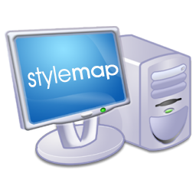

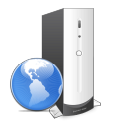
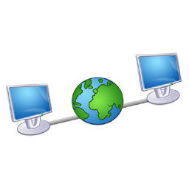
Respuesta
Consulta
GetFeatureReponse
QueryResult
Madrid
Coordinates
Long: -3.6833 Lat: 40.4
GetFeatureRequest
Query
PropertyIsLike Madrid
Cliente

Servidor

Figura 2
Procesamiento de peticiones en un Servicio de Nomenclátor

4.6.1 Operaciones del Servicio de Nomenclátor
Para gestionar el procesamiento de peticiones, un Servicio de Nomenclátor tiene las operaciones siguientes.
- GetCapabilities
- DescribeFeatureType
- GetFeature

4.6.1.1 GetCapabilities
Un Servicio de Nomenclátor debe ser capaz de describir sus capacidades, es decir, lo que es capaz de hacer. La operación obligatoria GetCapabilities permite a los clientes recuperar metadatos del servicio a partir de un servidor de Nomenclátor. La respuesta a una petición GetCapabilities será un documento XML que contiene metadatos del servicio, información específica acerca de los tipos de entidades que puede devolver, las operaciones que puede realizar sobre cada tipo de entidad, y la estructura de la base de datos del nomenclátor.

Se pueden distinguir cuatro secciones dentro del documento XML:
- Servicio
- Capacidades
- Tipos de Entidades
- Filtros

En la Figura 3 se puede observar el documento XML entregado por el Web Gazetteer Server implementado por la Universidad de Bonn. Dicho WFS-G está integrado dentro del proyecto de software libre de deegree, que ofrece los servicios principales para la construcción de una Infraestructura de Datos Espaciales, implementándolos según los estándares del Open GIS Consortium (OGC) y de ISO/TC 211. [8]
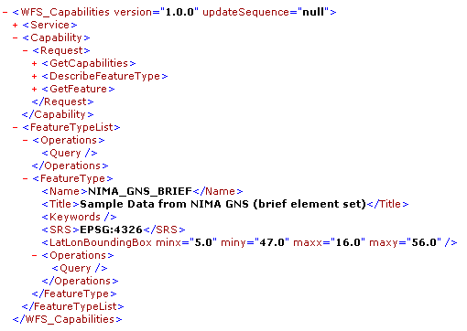

Figura 3
Respuesta de un Web Gazetter Service a una petición GetCapabilities

4.6.1.2 DescribeFeatureType
La operación DescribeFeatureType permite a los clientes del nomenclátor recuperar descripciones de los tipos de entidades entregados por un Servicio de Nomenclátor (en respuesta a peticiones GetFeature).

4.6.1.3 GetFeature
La operación GetFeature permite a los clientes la obtención de entidades a través de un WFS-G. El resultado es un documento GML (Geographic Markup Language) que contiene el conjunto de entidades que cumplen los criterios establecidos en la petición. Este conjunto de resultados debe ser conforme al esquema de aplicación generado por la operación DescribeFeatureType.
En la Figura 4 se puede observar la respuesta entregada por un WFS-G a una petición GetFeaure. En dicha petición se solicitaba al Servidor de Nomenclátor que devolviera aquellas entidades cuyo nombre fuera “Bonn” y estuvieran dentro de la envolvente geográfica definida por las coordenadas: 6.8, 50 ; 7.5, 51.

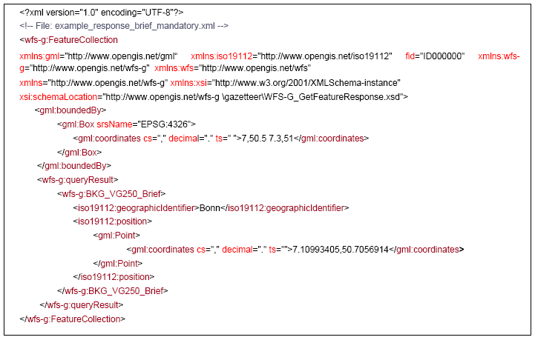

Figura 4
Respuesta de un Web Gazetter Service a una petición GetFeature

4.6.2 Casos de Uso
Se puede acceder a una lista de nomenclátores on-line desde el siguiente enlace:
http://www.alexandria.ucsb.edu/gazetteer/dgie/DGIE_website/gaz_links.htm

El hecho de que los nomenclátores permitan acceder a las entidades geográficas a través del nombre es de gran utilidad para los usuarios en su vida diaria, para la comunidad y para el gobierno. Permite responder a preguntas como las siguientes [8]:

- Respuesta a emergencias (“¿Qué escuelas, hospitales, etc. están en la zona que debe ser evacuada?”)
- Investigación en el dominio de las ciencias naturales ("¿Dónde se encuentran los bosques de coníferas de una determinada región?”)
- Humanidades ("¿Dónde estaban los templos budistas durante una época concreta en una región en particular?”)
- Mapas ("Visualiza y etiqueta las entidades hidrográficas para esta zona del mapa”. ¿Dónde está la sede de Ford en esta zona?”)
- Archivos (“¿Qué documentos históricos pertenecen a la zona de la desembocadura del Río Amazonas?”)
- Aplicaciones medioambentales (“Encuentra pantanos que se encuentren en un radio de 10 millas de la periferia de grandes núcleos urbanos”).
- Planificación territorial (“¿Qué información hay disponible acerca de los edificios en esta manzana?”
- Ocio (“¿Qué playas hay en esta region”?)
- Educación (¿Cuál es la capital de Suecia?”)

4.7. Bibliografía y enlaces

Bibliografía y Enlaces:

[1] ISO 19112. Título: “Información Geográfica – Sistema de Referencia basado en Identificadores Geográficos”
http://www.isotc211.org/

[2] Alexandria Digital Library Gazetteer. 1999- . Santa Barbara CA: Map and Imagery Lab, Davidson Library, University of California, Santa Barbara. Copyright UC Regents.
http://www.alexandria.ucsb.edu/gazetteer
(ADL Gazetteer Development page with links to various clients and protocols that access the ADL Gazetteer).

[3] Modelo de Nomenclátor de España v1.0.
http://www.idee.es/resources/recomendacionesCSG/Propuesta_MNE_v1.0.pdf

[4] Hacia una estrategia en la IG (Información Geográfica en Europa).
Versión en Español:http://redgeomatica.rediris.es/metadatos/publica/articulo01.htm.
Versión en Inglés: http://www.eurogi.org/geoinfo/eurogiprojects/strategy.pdf

[5] I. Williamson, A. Rajabifard, M. Feeney. 2003. Developing Spatial Data Infraestructures: From Concept to Reality.

[6] Recetario IDE del GDSI. http://www.gsdi.org/pubs/cookbook/recetario_es0515.pdf

[7] OGC 05-035 “Servicio de Nomenclátor – Perfil de Especificación de la Implementación del Servicio Web de Features” Versión 0.9.1 Fecha: 2005-10-14

[8] Deegree: Iniciativa de software libre fundada por la unidad de SIG y Teledetección del Departamento de Geografía de la Universidad de Bonn y lat/lon.
http://deegree.sourceforge.net/index.html

Petición GetCapabilities:
http://demo.deegree.org:8080/gazetteer/wfs-g?request=GetCapabilities&version=1.0.0

